Муниципальное бюджетное образовательное учреждение
«Вечерняя (сменная) общеобразовательная школа №1»
Рузаевского муниципального района

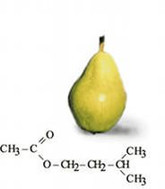

Подготовила и провела:
Фоменкова Н.И.

Тема урока: «Сложные эфиры»

Цели урока:
✓ Образовательные - дать учащимся понятие о составе и строении сложных эфиров; отработать умение выделять общие существенные свойства, на основе которых вещества объединяются в класс сложных эфиров, рассмотреть получение и применение сложных эфиров; дать понятие о реакции этерификации.
✓ Развивающие - формирование умений составлять формулы сложных эфиров и называть их, умений составлять уравнения реакций гидролиза и этерификации, развить знания учащихся о закономерностях химических реакций, об условиях смещения химического равновесия; развитие логического мышления, внимания, памяти.
✓ Воспитательные - воспитание познавательной активности, доброже-
лательности, уважения друг к другу, умения слушать и верно оценивать ответы товарищей, воспитание культуры общения, самостоятельности в приобретении знаний.

Оборудование: Образцы сложных эфиров, образцы фруктовых эссенций, карточки для самостоятельной работы учащихся
Тип урока: изучение нового материала.
Метод урока: словесный и сопутствующий ему наглядный.
Дидактическое оснащение: Рудзитис Г.Е., Фельдман Ф.Г., Химия: Органическая химия: Учебник для 10 класса средней школы. М.: Просвещение.
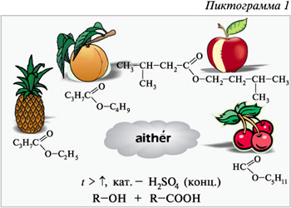
Ход урока
I. Организационной момент:

Сообщение темы и плана урока, постановка цели.
Цель: подготовка обучающихся к восприятию нового материала.
Тема и цели урока сообщаются устно, план урока также сообщается устно.

II. Контроль и актуализация опорных знаний обучающихся:

Цель: выяснение уровня знаний, умений навыков, необходимых для восприятия нового материала.
Предварительная проверка знаний учащихся об кислородосодержащих соединениях в органической химии.

? Перечислите классы органических веществ, содержащих кислород или кислородсодержащие органические вещества. С какими из них вы знакомы? Приведите примеры.
? Составьте уравнение химической реакции, протекающей при низких температурах, если в реакции участвует избыток этилового спирта. Назовите полученное вещество.
? Какие соединения получаются при взаимодействии спиртов с карбоновыми кислотами? Составьте уравнение химической реакции и назовите полученное вещество.

III. Изучение и усвоение нового материала:

Цель: сообщение обучающимся нового материала.
Изучение нового материала проводится по плану:
- Определение сложных эфиров
- Номенклатура и изомерия сложных эфиров
- Нахождение в природе
- Химические свойства сложных эфиров
- Области применения сложных эфиров

IV. Закрепление пройденного материала

V. Итоги урока

Сложными эфирами называются органические вещества, которые образуются при взаимодействии кислот со спиртами, идущими с отщеплением воды.
Общая формула: R – C = O
O – R1 , где R, R1 – одинаковые или разные
радикалы углеводородов
Метод меченых атомов:

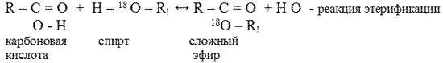

Реакция образования сложных эфиров при взаимодействии кислот и спиртов называется реакцией этерификации.
Этерификации сопутствует обратный процесс – гидролиз сложных эфиров. Он состоит в том, что при взаимодействии сложного эфира с водой снова образуется кислота и спирт. Т. о., данная реакция является обратимой. И, чтобы сместить равновесие в сторону получения сложного эфира, необходимо из реакционной смеси удалять воду. Реакция этерификации, также ускоряется при действии катализаторов – минеральных кислот, например серной.

Номенклатура, изомерия сложных эфиров:

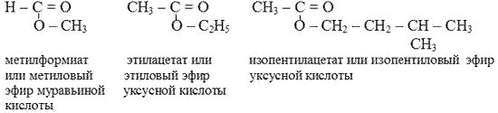

Для сложных эфиров характерна только структурная изомерия (3 её вида):

– изомерия углеродного скелета

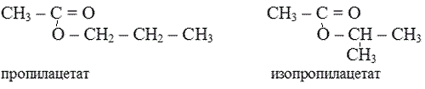

– изомерия положения сложноэфирной группировки

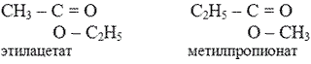

- межклассовая изомерия

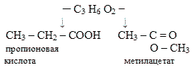

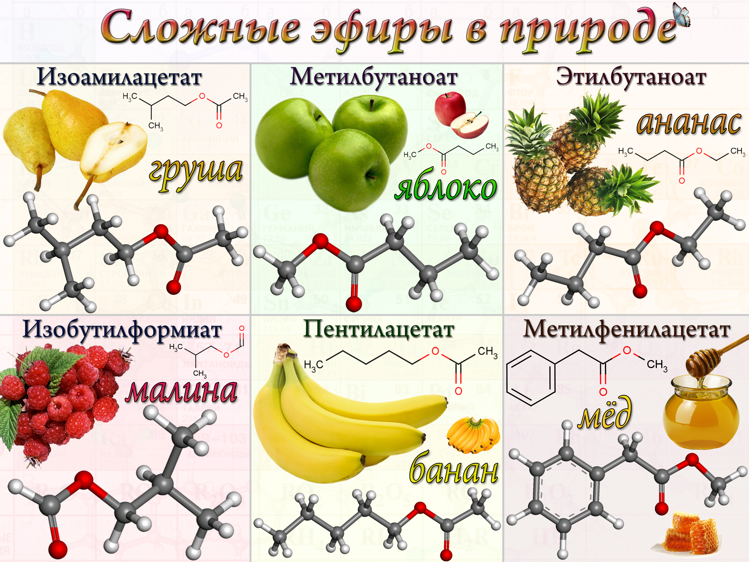

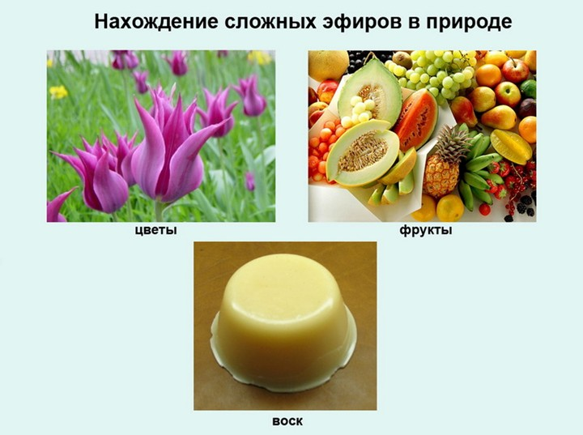

Сложные эфиры – вещества, широко распространенные в природе. Приятные ароматы цветов, плодов и ягод в значительной степени обусловлены присутствующими в них сложными эфирами.

Химические свойства
Характерное химическое свойство сложных эфиров – взаимодействие их с водой (гидролиз). При гидролизе сложных эфиров образуется равновесная смесь эфира и воды с продуктами гидролиза:
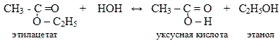
Установление этого равновесия катализируется кислотами.
В щелочной среде реакция также идет быстрее. Гидроксид-ионы не только катализируют гидролиз, но и сдвигают равновесие в сторону образования кислоты и спирта, поскольку образующаяся кислота превращается в соль и выводится из равновесной смеси:
RCO₂R₁ + H₂O RCO₂H + R₁OH
RCO₂H + OH⁻ —> RCO₂⁻ + H₂O
Таким образом, в присутствии основания реакция гидролиза сложных эфиров доходит до конца:
RCO₂R₁ + NaOH —> RCO₂Na + R₁OH
Области применения сложных эфиров
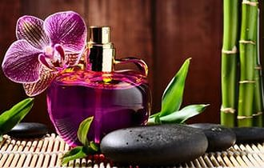
Сложные эфиры применяют для изготовления приятно пахнущих так называемых искусственных фруктовых эссенций.

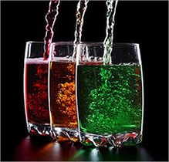

Их широко используют в производстве фруктовых вод и шипучих фруктовых порошков, кондитерских изделий, а также в парфюмерии.


Многие сложные эфиры используются в производстве пластмасс, взрывчатых веществ, лекарственных препаратов, лаков и синтетических волокон – лавсана и т. д.

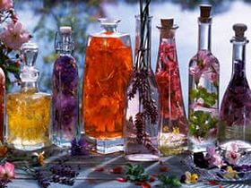

Сложные эфиры широко распространены в природе, находят применение в технике и различных отраслях промышленности. Они являются хорошими растворителями органических веществ, их плотность меньше плотности воды, и они практически не растворяются в ней.
Схема. Применение сложных эфиров:
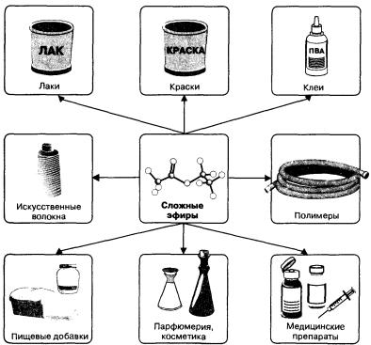

Сложные эфиры с относительно небольшой молекулярной массой представляют собой легковоспламеняющиеся жидкости с невысокими температурами кипения, имеют запахи различных фруктов. Их применяют как растворители лаков и красок, ароматизаторы изделий пищевой промышленности.

Например, метиловый эфир масляной кислоты имеет запах яблок, этиловый эфир этой кислоты — запах ананасов, изобутиловый эфир уксусной кислоты запах бананов.
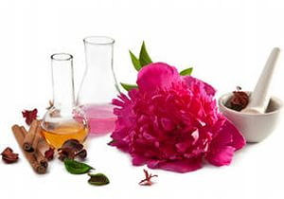
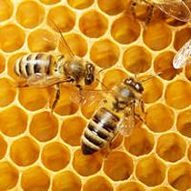
Сложные эфиры высших карбоновых кислот и высших одноосновных спиртов называют во скажи.
Так, пчелиный воск состоит, главным образом, из эфира пальмитиновой кислоты и мирицилового спирта С₁₅Н₃₁СООС₃₁Н₆₃;
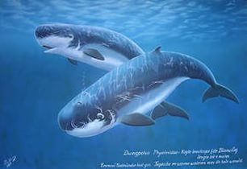

Кашалотовый воск —
спермацет – сложный
эфир той же пальмити-
новой кислоты и
цетилового спирта
С₁₅Н₃₁СООС₁₆Н₃₃.

Сложные эфиры часто служат исходными веществами в производстве многих фармацевтических препаратов.
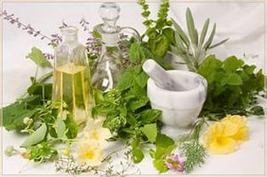
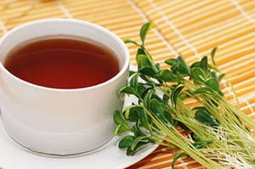
В завершение урока для закрепления изученного материала предлагается осуществить несколько заданий:
- Составить уравнения реакций, при помощи которых можно осуществить следующие превращения:
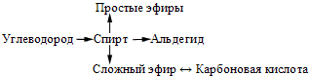
- Приведите уравнения реакций получения:
а) этилового эфира муравьиной кислоты;
б) пентилового эфира уксусной кислоты;
в) метилового эфира азотной кислоты.

Итоги урока:
Общая характеристика работы группы, анализ урока: успешность и недостатки, пути их устранения.
Выставление оценок за работу наиболее активных обучающихся.
Задание на дом.

